內壢國中一O八學年度第二學期八年級 社會科補考 題庫

- （ ）華北地區以丘陵、平原及高原地形為主，而太行山則為華北地區地形上的重要界山，該山脈兩側的地形區分別為下列何者？ (A)東—華北平原；西—黃土高原 (B)東—黃土高原；西—華北平原 (C)東—松遼平原；西—雲貴高原 (D)東—雲貴高原；西—松遼平原。
《答案》A
- （ ）東南亞國協(ASEAN)為亞太經濟板塊重要的一部分，但因東協境內國家經濟發展性質相似，缺乏互補性，為彌補此缺憾，東協積極尋找具有互補的國家結合，醞釀了「東協+1」的合作方案。請問：「1」是指哪個國家？ (A)印度 (B)中國 (C)越南 (D)印尼。
《答案》B
- （ ）面對中共擴張與日軍進逼，蔣中正決定採取什麼政策，來面對內外交逼的局面？ (A)全面抗日 (B)先安內後攘外 (C)與中共合作 (D)對日本投降。
《答案》B
- （ ）他在科舉考試落第後，在家鄉創立了一個傳教組織「拜上帝會」，四處傳教，招攬信徒。因為當時各處民不聊生，連年災荒，「拜上帝會」因此吸納了大批信徒。請問：上文中的「他」是下列何者？ (A)李鴻章 (B)林則徐 (C)洪秀全 (D)曾國藩。
《答案》C
- （ ）中共領導人發表一場演講時提到：「中國必須以工業、農業、國防、科技等為現代化建設的目標，並且開始開放私人從事手工業與服務業的商業行為……。」請問：這位中共的領導人應該是誰？ (A)江澤民 (B)毛澤東 (C)鄧小平 (D)胡錦濤。
《答案》C
- （ ）民國26年12月，日軍攻入下列哪個城市，造成三十萬中國軍民遇害的大屠殺事件？ (A)上海 (B)蘇州 (C)杭州 (D)南京。
《答案》D
- （ ）成吉思汗當年打敗花剌子模後，為了慶祝勝利，於是舉辦了有賽馬、射箭、摔跤和歌舞表演的「那達慕」大會。請問：那達慕大會主要是中國哪個行政區居民每年夏季的重要盛會？ (A)內蒙古 (B)新疆 (C)寧夏 (D)西藏。
《答案》A
- （ ）附圖是在某一個國家常見的照片，此國家的主要宗教非常尊崇牛。請問：這個國家最可能為下列何者？ (A)印度 (B)巴基斯坦 (C)斯里蘭卡 (D)菲律賓。
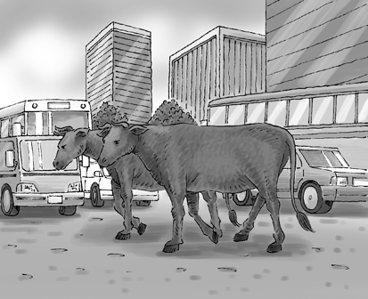
《答案》A
- （ ）中國沿海經濟特區中，離香港特別行政區最近的為下列何者？ (A)廈門 (B)汕頭 (C)深圳 (D)珠海。
《答案》C
- （ ）西元1911年，清朝實行鐵路國有政策，宣布收回由民間出資建造的粵漢、川漢鐵路，引起四省保路運動。請問：四省保路運動中，哪個省分抗爭最為激烈，促使清廷調兵鎮壓，而使革命黨人士趁機起義成功？ (A)湖北 (B)四川 (C)廣東 (D)湖南。
《答案》B
- （ ）下列哪個盆地，位於阿爾泰山與天山之間，盆地開口向西北，海洋水氣可由此進入，降水量較多？ (A)準噶爾盆地 (B)塔里木盆地 (C)青海湖盆地 (D)柴達木盆地。
《答案》A
- （ ）宣統3年(西元1911年)孫中山正式推翻滿清統治，並且建立了亞洲地區的第一個民主共和國，此共和國的名稱為何？ (A)中華民國 (B)中華人民共和國 (C)中華民主共和國 (D)中華人民民主共和國。
《答案》A
- （ ）白銀曾經是中國史上主要的交易媒介，通常以「兩」為計算單位。何時政府始下令廢「兩」改「元」，全面發行法幣以取代白銀？ (A)自強運動後 (B)民國成立之初 (C)十年建設期間 (D)對日抗戰期間。
《答案》C
- （ ）溥儀曾說：「這時占據著我全心的，不是這塊土地的老百姓死了多少人，不是日本人要用什麼辦法統治這塊殖民地，要駐多少兵，要採什麼礦，我一概不管，我關心的只是要復辟，要他們承認我是個皇帝。」請問：溥儀所說的「這塊土地」是何處？ (A)臺灣 (B)山東 (C)江南 (D)東北。
《答案》D
詳解：日本扶植溥儀在東北成立滿州國。
- （ ）《馬關條約》中除了賠款與割地外，中國損失最重大的，是之前其他國家從未與中國簽訂的哪項要求？ (A)片面最惠國待遇 (B)在通商口岸設立工廠 (C)領事裁判權 (D)協定關稅。
《答案》B
- （ ）附圖是中國大陸某位領導人的經濟建設，因為他的改革，讓中國大陸的經濟在一九八○年代開始突飛猛進，而在近幾年已經成為世界的經濟大國了。請問：這位領導人應是下列何者？ (A)胡錦濤 (B)毛澤東 (C)習近平 (D)鄧小平。
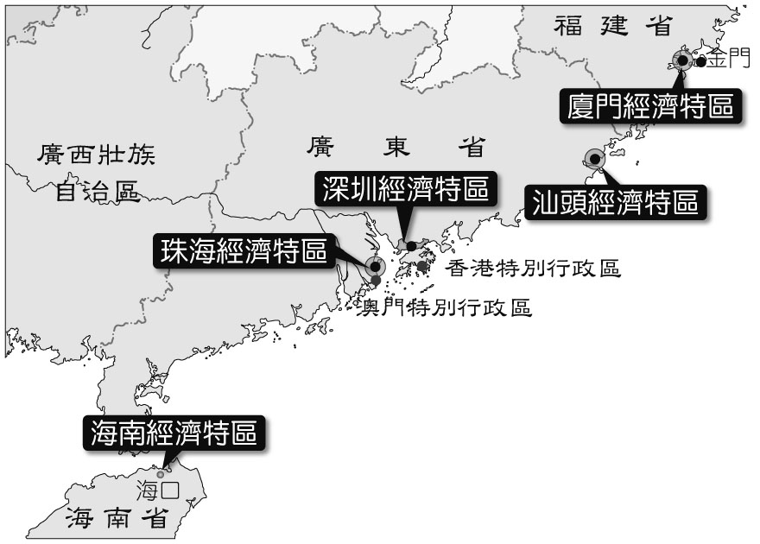
《答案》D
詳解：成立經濟特區是鄧小平的發展經濟政策之一。
- （ ）附圖為東北的一月等溫線分布圖。請問：影響該地一月溫度分布變化的主要因素為何？ (A)距海遠近 (B)緯度高低 (C)季風風向 (D)暖流經過。
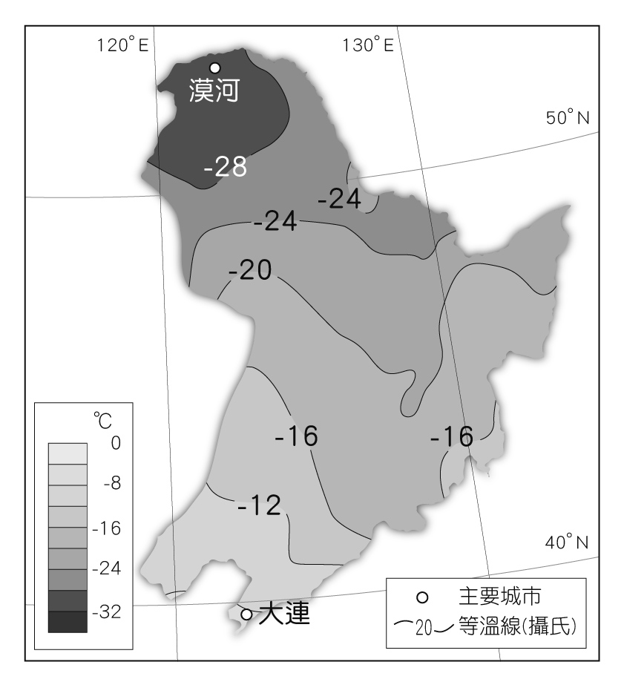
《答案》B
- （ ）「西安的秦皇陵兵馬俑、北京的紫禁城，遺留了眾多文物古蹟……。」上述引文的古都位於哪個地理區？ (A)華南 (B)華中 (C)華北 (D)東北。
《答案》C
- （ ）下列四區域中，屬於熱帶雨林氣候的有哪些區域？ (甲)印尼群島 (乙)菲律賓群島 (丙)馬來半島 (丁)中南半島 (A)甲乙 (B)甲丙 (C)乙丁 (D)丙丁。
《答案》B
- （ ）新疆地形的特點為「三山夾兩盆」，其中三山是指下列哪幾座山？ (甲)阿爾泰山 (乙)天山 (丙)崑崙山 (丁)巴顏喀喇山 (戊)岡底斯山 (A)甲乙丙 (B)甲乙丁 (C)乙丙戊 (D)丙丁戊。
《答案》A
- （ ）農作物收穫次數的多寡和該地區緯度的分布有關。依此判斷，下列哪個中國地理區的作物收穫次數可能最多？ (A)華北平原 (B)東北平原 (C)珠江三角洲 (D)長江三角洲。
《答案》C
詳解：珠江三角洲位於華南地區，因緯度低、年均溫高，故作物收穫次數最多。
- （ ）民國初年，北京大學生發起抗議活動，舉起訴求來爭取國家的尊嚴。請問：文中提及的「主權」，是指哪個地方的主權？ (A)山東 (B)琉球 (C)臺灣 (D)遼東半島。
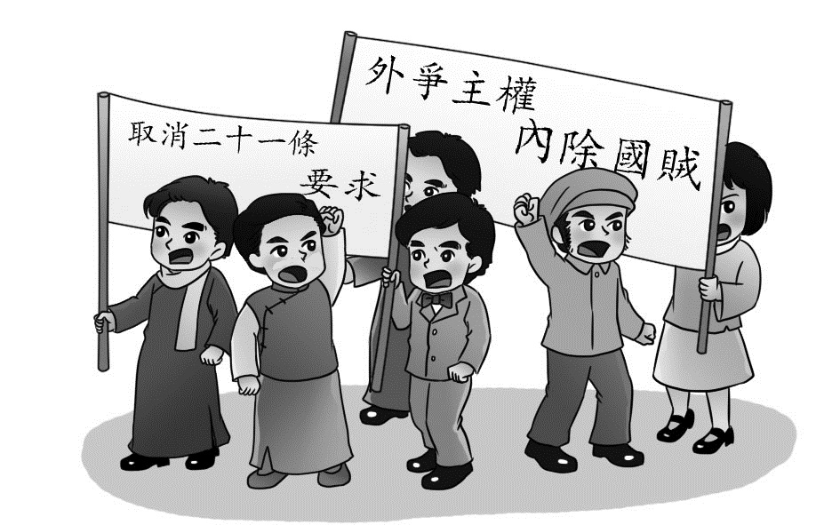
《答案》A
詳解：圖中的抗議活動是民國8年的五四運動，為抗議山東利權被轉讓給日本。
- （ ）附圖為日本與中國相近緯度的都市示意圖。若將東京與鄭州的氣候相比較，下列何者推測與事實最不相符？ (A)東京降水量較多 (B)東京年溫差較大 (C)鄭州雨季較短 (D)鄭州無颱風。
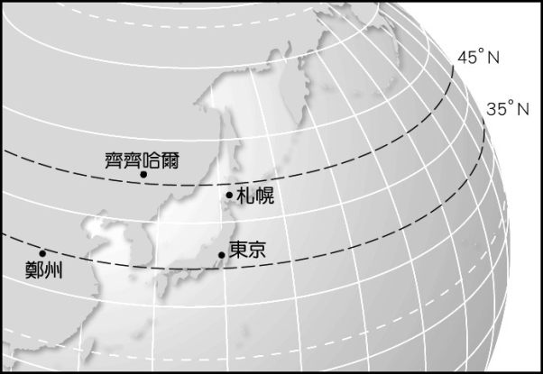
《答案》B
- （ ）「劉銘傳來到臺灣以後，開始在臺鋪設鐵路，並且設立電報學堂、新式學堂等學校，甚至設立郵政機構，希望把臺灣建設成一個模範省。」請問：劉銘傳來到臺灣所推行的建設，正值中國哪個改革運動期間？ (A)皇民化運動 (B)張居正變法 (C)自強運動 (D)大化革新。
《答案》C
詳解：劉銘傳在臺灣所推動的新式建設，都是呼應自強新政而來的。
- （ ）熱帶莽原氣候最可能出現在附圖甲、乙、丙、丁中的哪個地區？ (A)甲 (B)乙 (C)丙 (D)丁。
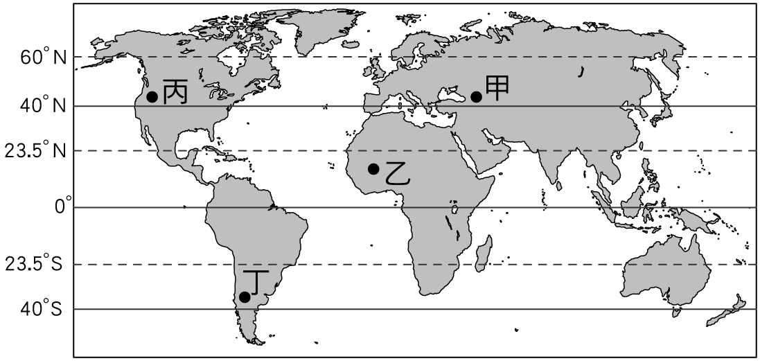
《答案》B
詳解：熱帶莽原氣候分布在緯度10°～23.5°之間。
- （ ）華北地區的自然災害頻傳，常導致農產歉收，但近年來農產卻逐漸增加，這項轉變最可能與下列何項建設有關？ (A)發展灌溉 (B)修建鐵路 (C)引進勞工 (D)開採石油。
《答案》A
- （ ）附圖是同盟會的機關報，為其主要發表言論及鼓吹思想的重要刊物。請問：在此刊物中應該會看到什麼樣的言論？ (A)「天下一家，共享太平」 (B)「扶清滅洋，仇洋反教」 (C)「君主立憲，建立內閣」 (D)「推翻滿清，再造中華」。
《答案》D
詳解：同盟會是革命組織，因此其機關報應該會發表與革命有關的言論，故應該是「推翻滿清，再造中華」。
- （ ）中國的四川盆地因空氣溼潤，雲霧較厚，日照不多，區内成都市的平均日照即比上海市要少，如附表所示。這一項氣候特徵與下列哪項因素的關係較大？ (A)緯度較低 (B)終年有雨 (C)四周高山圍繞 (D)距離海洋遙遠。
《答案》C
- （ ）小中到中國的雲貴高原旅行，導遊告訴小中，「壩子」是當地重要的農業區，也人口集中的精華區，試問：「壩子」的地形型態最接近下列何者？
(A)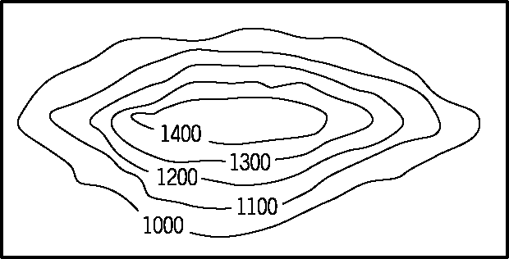
(B)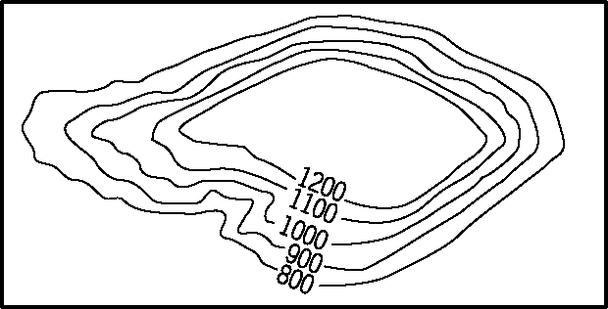
(C)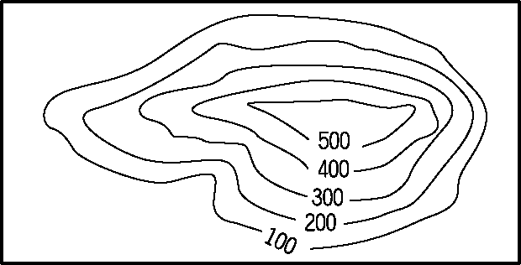
(D)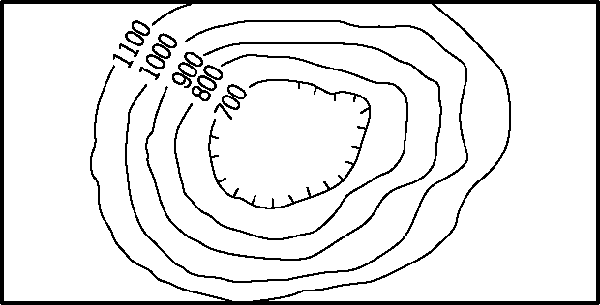
《答案》D
- （ ）附圖是小軒特地畫來說明中國某地地形特色的漫畫，內容雖然誇張了點，但也相當傳神。請問：漫畫內容最可能是描寫下列哪個地區？ (A)嶺南丘陵 (B)橫斷山脈 (C)四川盆地 (D)黃土高原。
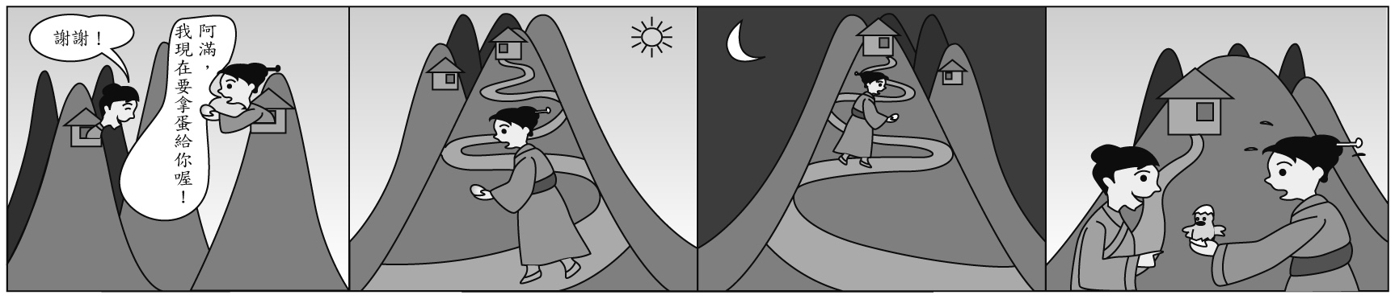
《答案》B
詳解：橫斷山脈是一系列南北走向、且山河相間的縱谷地形。
- （ ）「印度河流域中，以北部地區的農業活動最為發達，大量的河渠灌溉工程使得昔日原為游牧活動的草場，變成一大片肥沃的農田。」上文中提及的地區若持續推動此一產業模式，未來將可能面臨何種環境問題？ (A)土石崩塌 (B)地層下陷 (C)土壤鹽鹼化 (D)臭氧層破洞。
《答案》C
詳解：原為游牧，後轉為農業，可以知道該地區的氣候乾燥，在乾燥地區過度灌溉將可能導致土壤鹽鹼化。
- （ ）附圖為民初《新申報》對當時某事件報導的部分內容。請問：此報導是指哪一事件？ (A)洪憲帝制 (B)五四運動 (C)復辟事件 (D)曹錕賄選。
《答案》B
- （ ）清代中後期，外國勢力陸續入侵，清廷無力對抗，因此簽下了許多喪權辱國的條約。附表是其中幾個條約和其代表的意義。請問：其中何項錯誤？ (A)甲 (B)乙 (C)丙 (D)丁。
《答案》D
詳解：中俄《北京條約》喪失東北部分領土。
- （ ）就歷史發展而言，清末以來，中國喪失的主權中，最早收回的是哪一項權利？ (A)領事裁判權 (B)關稅自主 (C)租界 (D)片面最惠國待遇。
《答案》B
詳解：十年建設期間，收回關稅自主權。
- （ ）十九世紀以來，英國大量走私鴉片進入中國，當時清朝官員出現嚴禁派與弛禁派(解除禁令)的紛爭，主張嚴禁鴉片有林則徐等人。請問：他們堅持嚴禁的理由最可能為下列何者？ (A)鴉片的售價太高昂，民眾消費不起 (B)中國有自產鴉片，會影響中國鴉片的銷售 (C)鴉片進口會使許多人失業 (D)白銀外流及影響人民的健康。
《答案》D
詳解：當時主張嚴禁鴉片者，主要便是基於鴉片會使人民的身心健康受損，以及使中國的白銀外流。
- （ ）熱帶氣候依降雨季節的差異，可分為熱帶雨林、熱帶莽原、熱帶季風和熱帶乾燥氣候。下列哪個氣候圖最有可能屬熱帶雨林氣候？
(A)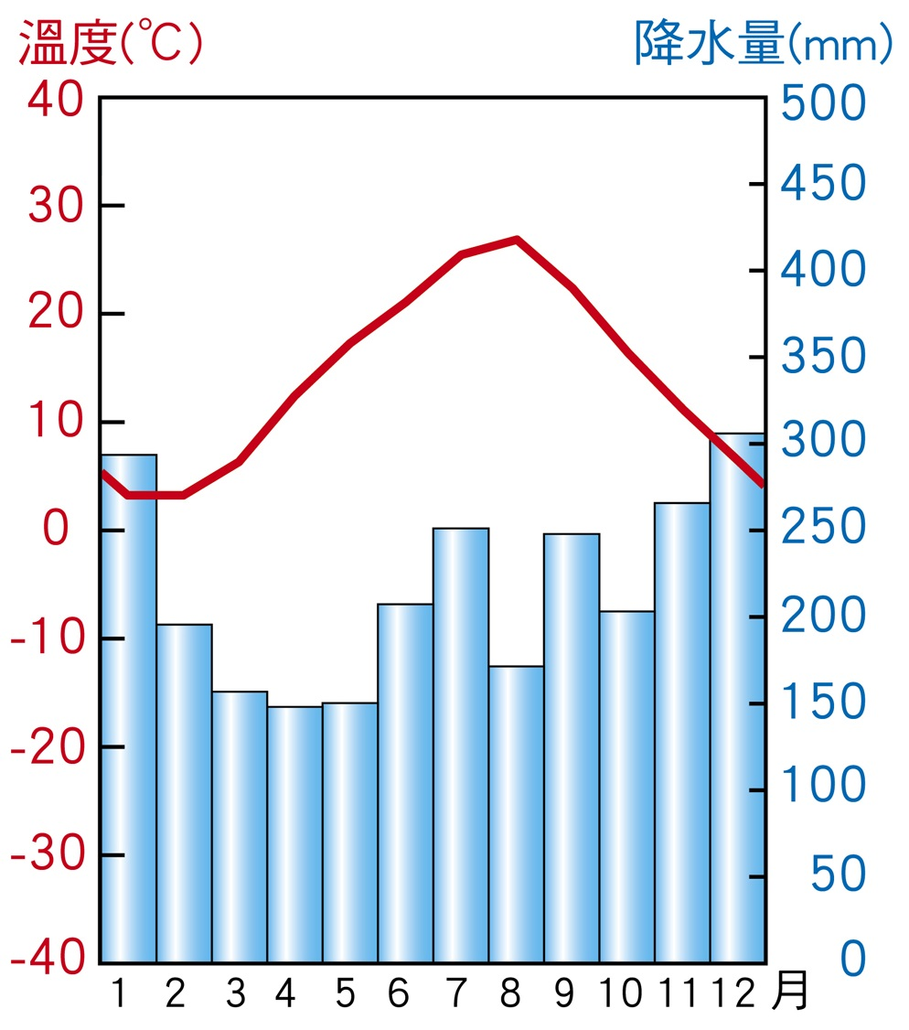 (B)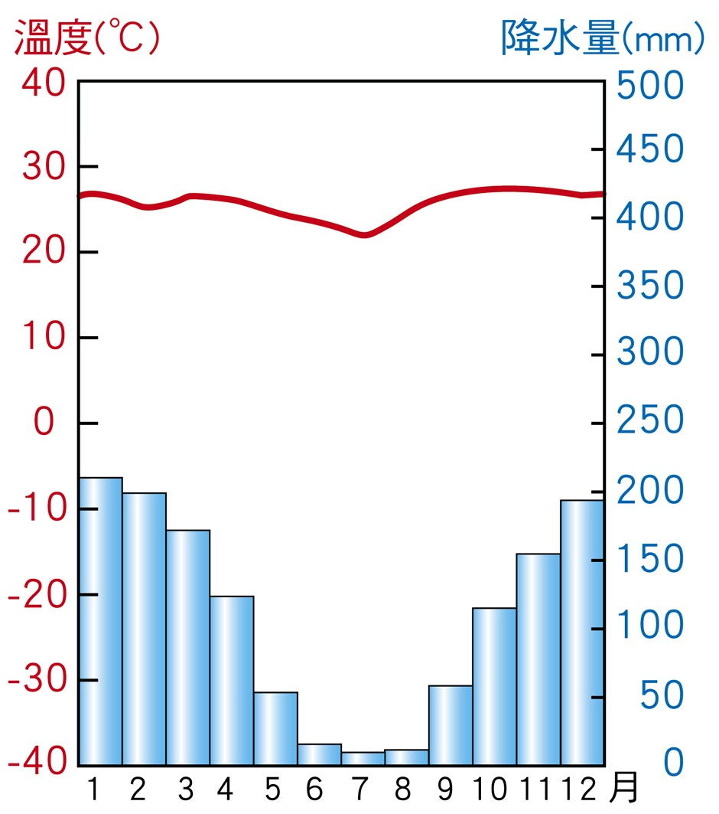
(C)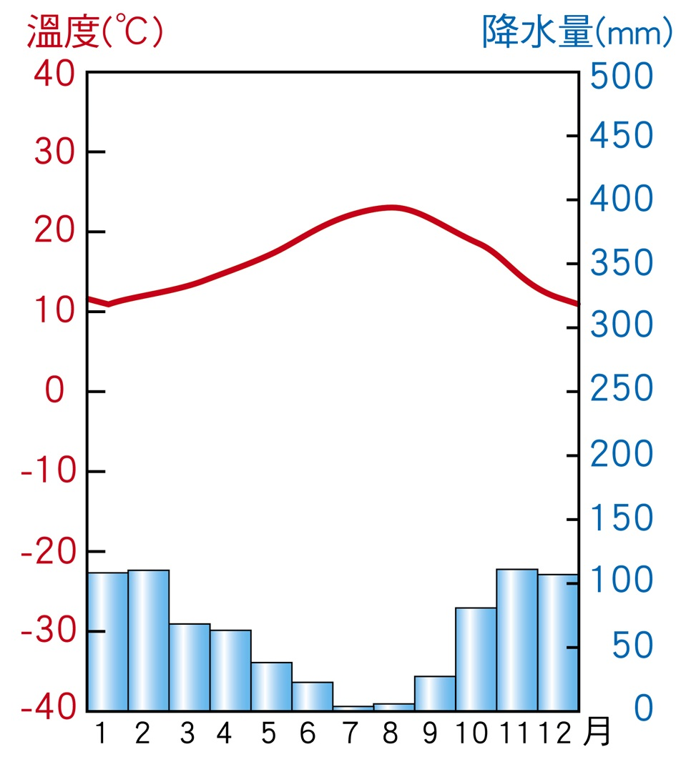 (D)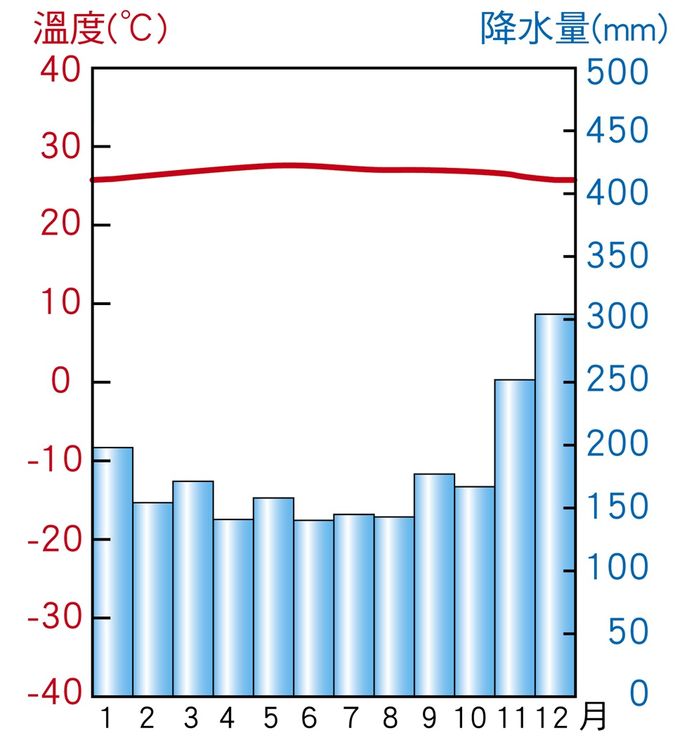
《答案》D
- （ ）「受到□失敗的刺激與鼓舞，革命事業才能因此得到社會的認同與支持，武昌起義的成功才能畢其功於一役。」請問：□指的是下列何者？ (A)保路運動 (B)立憲運動 (C)廣州黃花岡之役 (D)義和團事件。
《答案》C
- （ ）阿真打開一本歷史書籍，書上有一段話如下：「清朝將臺灣、澎湖、遼東半島一起割讓給日本，但因為遼東半島有三國聯合干預，最後中國竟然又以巨款將其贖回……。」請問：這裡提到的三國指的是哪些國家？ (A)英、美、法 (B)俄、德、法 (C)英、德、法 (D)俄、德、英。
《答案》B
- （ ）當前中國依黃河各段特性，採取不同的治理措施。請問：「興建水庫」的措施主要實施在哪個河段？ (A)黃河出海口 (B)黃河中、下游 (C)黃河中、上游 (D)黃河全流域。
《答案》C
- （ ）西元1898年譚嗣同於北京菜市口刑場被處決，臨刑前他高呼：「有心殺賊，無力回天。死得其所，快哉快哉！」譚嗣同與楊深秀等人並稱「戊戌六君子」，均慘遭不測，政治上的傾軋已使清朝滅亡加劇。請問：下列敘述何者錯誤？ (A)「有心殺賊」是指譚嗣同欲除去守舊派人物 (B)「無力回天」是指自強運動之政策無法持續 (C)當時光緒皇帝被慈禧太后軟禁 (D)與譚嗣同共同陣營的尚有康有為、梁啟超等人。
《答案》B
詳解：(B)應是指戊戌變法。
- （ ）為民上完歷史課後，在家做課後的複習與整理，整理出如附表的內容，由其中的內容可知應該與何事有關？ (A)英法聯軍的影響 (B)甲午戰爭的影響 (C)鴉片戰爭的影響 (D)太平天國的主張。
《答案》D
- （ ）「無米樂」是一部描述臺南後壁的稻農—昆濱伯種田歷程的紀錄片，如果要在南亞地區拍攝「無米樂」之印度篇，應該在附圖中哪個地區最合適？ (A)甲 (B)乙 (C)丙 (D)丁。
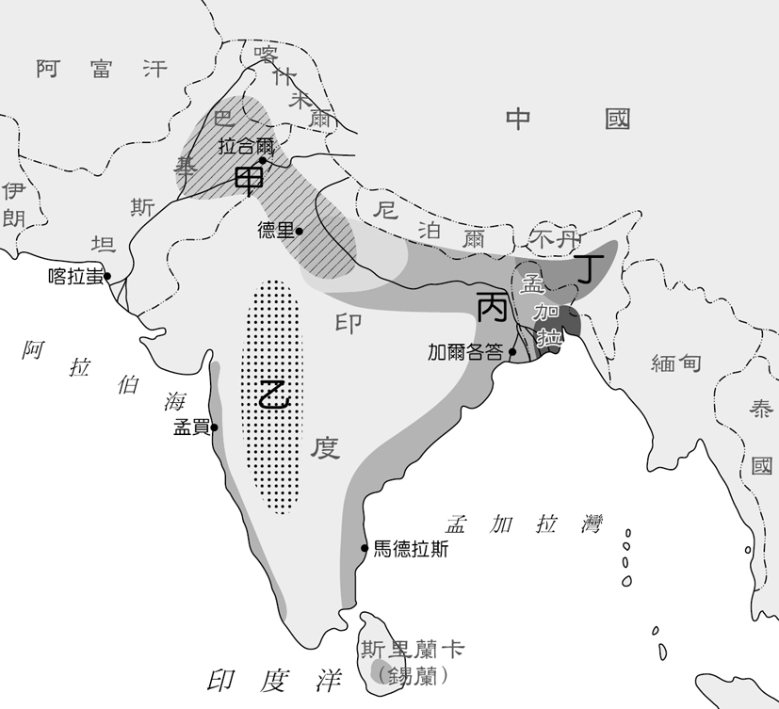
《答案》C
詳解：甲為小麥區、乙為棉花區、丙為水稻區、丁為茶樹區。
- （ ）民國史上的軍閥割據時期，大約從何時開始？ (A)廢止《臨時約法》之後 (B)復辟事件之後 (C)孫中山死後 (D)袁世凱死後。
《答案》D
- （ ）由於西洋宗教以高姿態傳入中國，傳教士不但任意的開堂傳教、侵占民地，甚至干預地方行政，包攬民間訴訟，因而在「人民怨極，群思報復」下，終於引發了下列何事？ (A)太平天國之亂 (B)黃巾之亂 (C)西來庵事件 (D)義和團事件。
《答案》D
- （ ）近年來，有愈來愈多來自東南亞地區的國際移工到臺灣工作，其中部分移工經常聚集在臺北市的清真寺作禮拜。請問：這些在清真寺作禮拜的移工，最可能來自下列哪個東南亞國家？ (A)泰國 (B)印尼 (C)越南 (D)緬甸。
《答案》B
- （ ）附圖為藝術家對中國某地傳統建築的素描。下列對該建築的敘述何者符合事實？ (A)為少數民族所興建 (B)建築風格深受葡萄牙殖民影響 (C)建築有助於內部聯繫及防盜 (D)當地居民稱該建築形式為壩子。
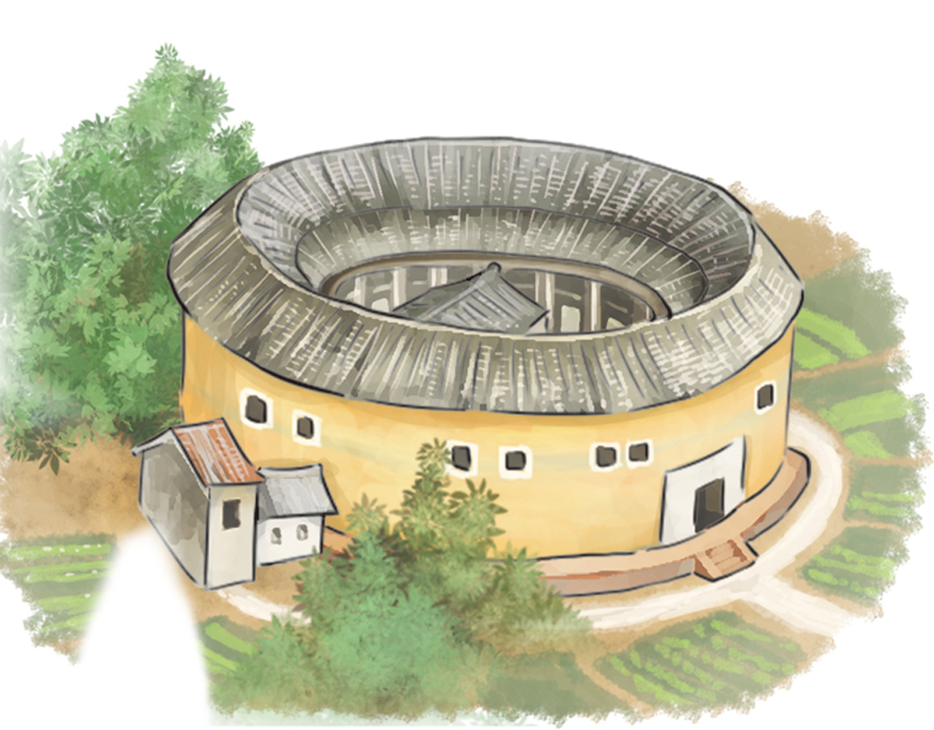
《答案》C
詳解：(A)客家人和閩南人皆會興建土樓。(B)建築風格與葡萄牙殖民無關。(D)雲貴高原區因斷層陷落或河流沖積而成的山間盆地，當地稱為壩子。
- （ ）太平洋板塊和歐亞板塊交接處形成的一條島弧鏈，位於亞洲的哪個區域中？ (A)西亞 (B)北亞 (C)東亞 (D)南亞。
《答案》C
- （ ）附圖為世界簡圖。請問：在一月的時候，哪兩個地方正好進入炎熱的夏季？ (A)甲乙 (B)甲丙 (C)乙丁 (D)丙丁。
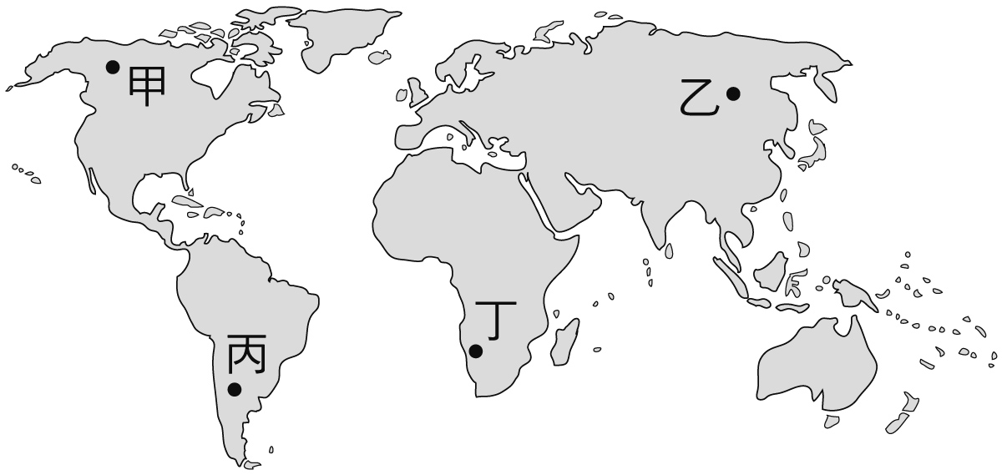
《答案》D
- （ ）下列日本重要都市與所在平原的配對，何者正確？ (A)東京：近畿平原 (B)大阪：關東平原 (C)神戶：濃尾平原 (D)名古屋：濃尾平原。
《答案》D
- （ ）皓政在讀臺灣史時，發現清朝統治臺灣時，可以分為清領前期與清領後期，而清領後期的開始與臺灣地區的開港通商有關。請問：清朝之所以開放臺灣地區的港口，是受到什麼事件的影響？ (A)鴉片戰爭爆發 (B)日本的威嚇利誘 (C)簽訂中英法《天津條約》 (D)簽訂《南京條約》。
《答案》C
詳解：英法聯軍清廷戰敗，開放了四個臺灣地區的通商口岸，使臺灣正式進入清領後期階段。

